Duplexuri la cinci minute de Iulius Mall
16 aprilie 2009
1 0 0 0
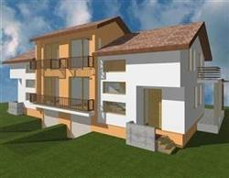
Duplexuri la cinci minute de Iulius Mall
Ultimele tendinţe în materie de imobiliare arată că apartamentele în vile sunt la mare căutare. Tinerele familii doresc adesea să locuiască aproape de părinţi sau împreună cu cei mai buni prieteni. O soluţie găsită de dezvoltatorii imobiliari sunt duplexurile.

O astfel de clădire, proiectată pe parter şi mansardă, a fost finalizată la sfârşitul anului 2008 şi este situată în cartierul Gheorgheni, în apropiere de Iulius Mall. Duplexurile se predau în stadiu semifinisat, cu toate utilităţile generale instalate. La nivel de dotări, contractul de vânzare-cumpărare prevede pardoseală cu sapă, pereţi gletuiţi, centrala termică, geamuri termopan şi uşi de interior/acesi montate.

Cu o suprafaţă de 193 de mp, locuinţele sunt compuse din living, dining room, bucătărie, baie, hol ( la parter) şi tri dormitoare, două bai şi dressing (la etaj). La demisol, clădirea este prevazută cu garaj, spălaăor şi spaţiu tehnic pentru centrală.

Curtea de 160 de metri pătraţi poate fi amenajată cu spaţii verzi. Preţul unei astfel de locuinţe este de 219.000 euro

